АРХИПАСТЫРСКИЙ ВИЗИТ
Храм Всех святых, в земле Российской просиявших
г. Пайн-Буш
✦ ✦ ✦
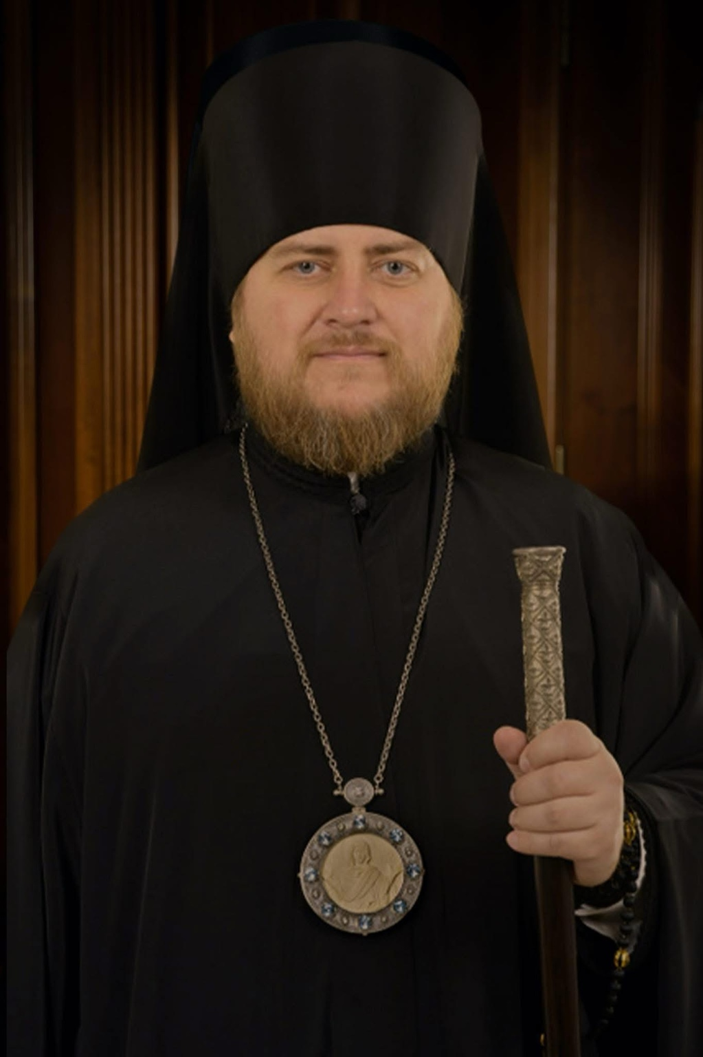
В среду, 24 декабря 2025 года, временно управляющий Патриаршими приходами в США и Канаде епископ Сурожский Матфей посетит храм Всех святых, в земле Российской просиявших, в городе Пайн-Буш.
🕊 10:00 — Архиерейское богослужение

В ходе визита Владыка совершит освящение часовни на приходском кладбище, построенной в память о протоиерее Николае Бабийчуке.


  

